Стоп! Наркотики!

Наркомания – употребление наркотиков без назначения врача при условии, что такое употребление становится невольной и постоянной потребностью человека.

Основные признаки употребления наркотиков:
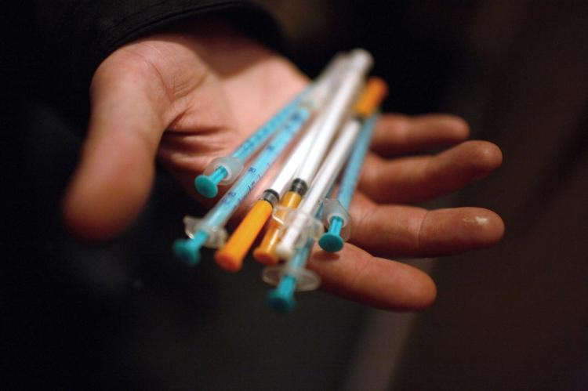
- заметное уменьшение или возрастание аппетита;
- бледность лица;
- чрезмерно широкие или узкие зрачки;
- нарушение речи, походки и координации движений при отсутствии запаха;
- круги под глазами;
- сухость кожи, ломкость волос;
- сухость губ;
- потеря веса;
- появление нехарактерных запахов изо рта, от волос и одежды (запах лекарств и других химических веществ);
- следы от уколов и порезов;
- появление предметов, сопутствующих употреблению наркотиков: порошка, капсул, таблеток, жёлтых или коричневых пятен на теле, шприцев, игл, марлевых или ватных тампонов, резиновых жгутов, ампул, сухих частиц растений, закопченных ложек, похожих на пластилин комочков с сильным запахом;
- частые немотивированные исчезновения из дома;
- очевидные лживость, изворотливость, цинизм и беспокойство;
- появилось много таинственных звонков и странных разговоров по телефону;
- в доме стали пропадать деньги или вещи;
- сужение круга интересов, потеря интереса к прежним увлечениям;
- резкие перепады настроения (без очевидных причин).

Уважаемые родители!
Помните, что лучшим иммунитетом к наркотикам является оптимистическая, активная, целеустремлённая жизненная позиция.
Больше говорите с детьми
Слушайте их
Будьте тверды и последовательны
Поставьте себя на их место
Расскажите им о себе
Формируйте у детей ясные представления о добре и зле
Рассказывайте им о вреде наркотиков
Помогайте им ставить перед собой конкретные цели
Будьте примером
Делайте что-нибудь вместе
Будьте с ними
Прямая линия по вопросу получения информации о борьбе с наркоманией
8 (0152) 75 74 62

